運動している物体が持っているエネルギー → 運動エネルギー
運動エネルギーの大きさは何に関係するでしょうか。球の速さと質量に注目してみよう。

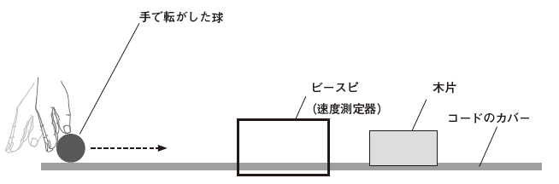
下図のように球を転がし、木片に衝突させると木片を移動させることができます。速度も測定しましょう。
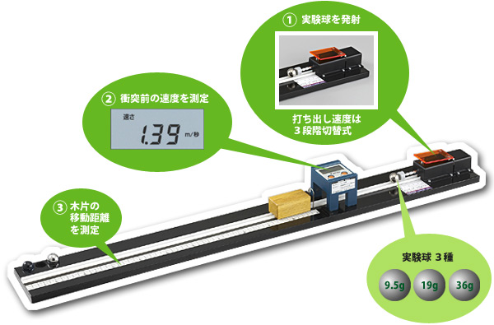

方法
① 水平な安定した場所に衝突実験器を設置し、固定する。

② 測度測定器と木片、球を所定の位置にセットする。

③ 速度測定器をセットし、発射装置のばねを押し込み、発射させる。発射装置の打ち出し速度を変えて
速度の違いによる木片の移動距離を調べる。

④ 違う球でも同様の実験を行い、測定記録から木片の移動距離を縦軸、球の速さを横軸としたグラフを作り、
分析を行う。

⑤ 球の速さを約１．３ｍ／ｓまたは１．８ｍ／ｓになるように発射装置を調整し、３種類の球の質量と、
木片の移動距離との関係を調べ、グラフを作り、分析を行う。

ビー球の質量（ ）g
球の速さ（ｍ／ｓ）
木片の移動距離（cm）

チタン球（光沢なし）の質量（ ）g
球の速さ（ｍ／ｓ）
木片の移動距離（cm）

鉄球（光沢あり）の質量（ ）g
球の速さ（ｍ／ｓ）
木片の移動距離（cm）

球の質量  木片の移動距離（cm） | ビー球（ ｇ） | チタン球（ ｇ） | 鉄球（ ｇ）
速さ１．３ｍ／ｓの時
速さ１．８ｍ／ｓの時
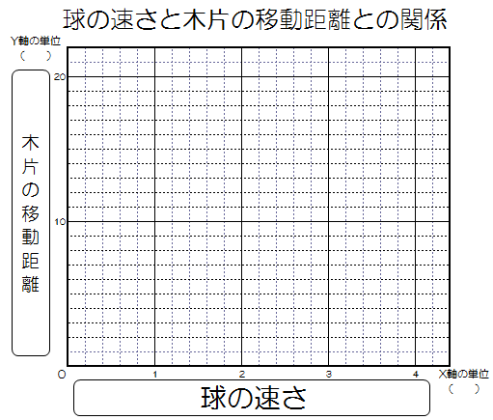
実験結果からわかること

実験結果からわかること
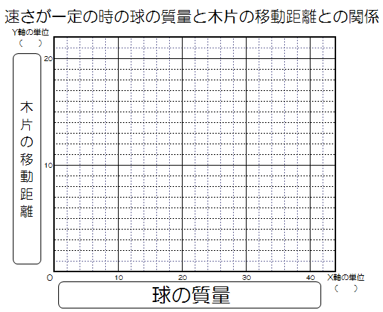

３年 組 番 氏名

